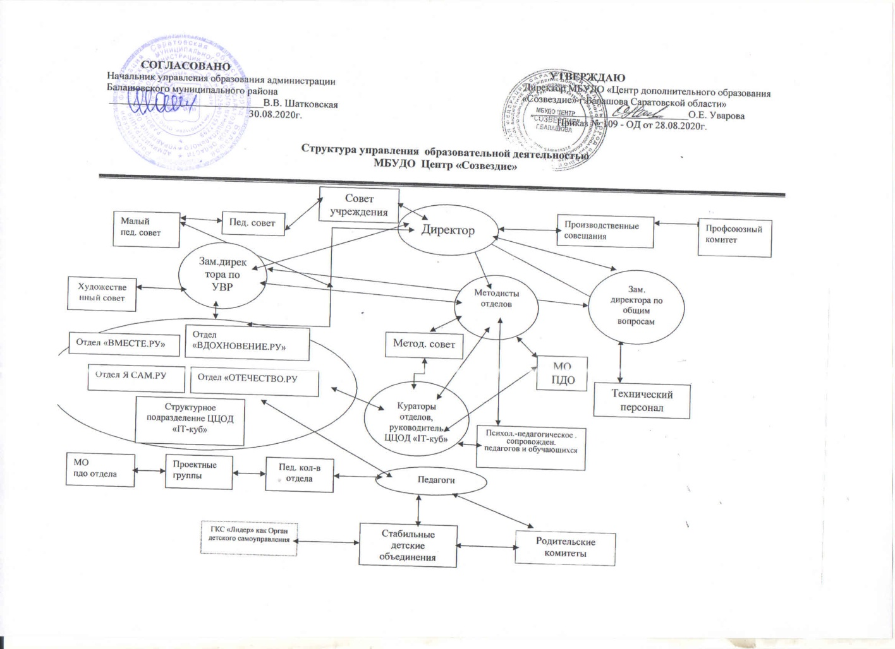 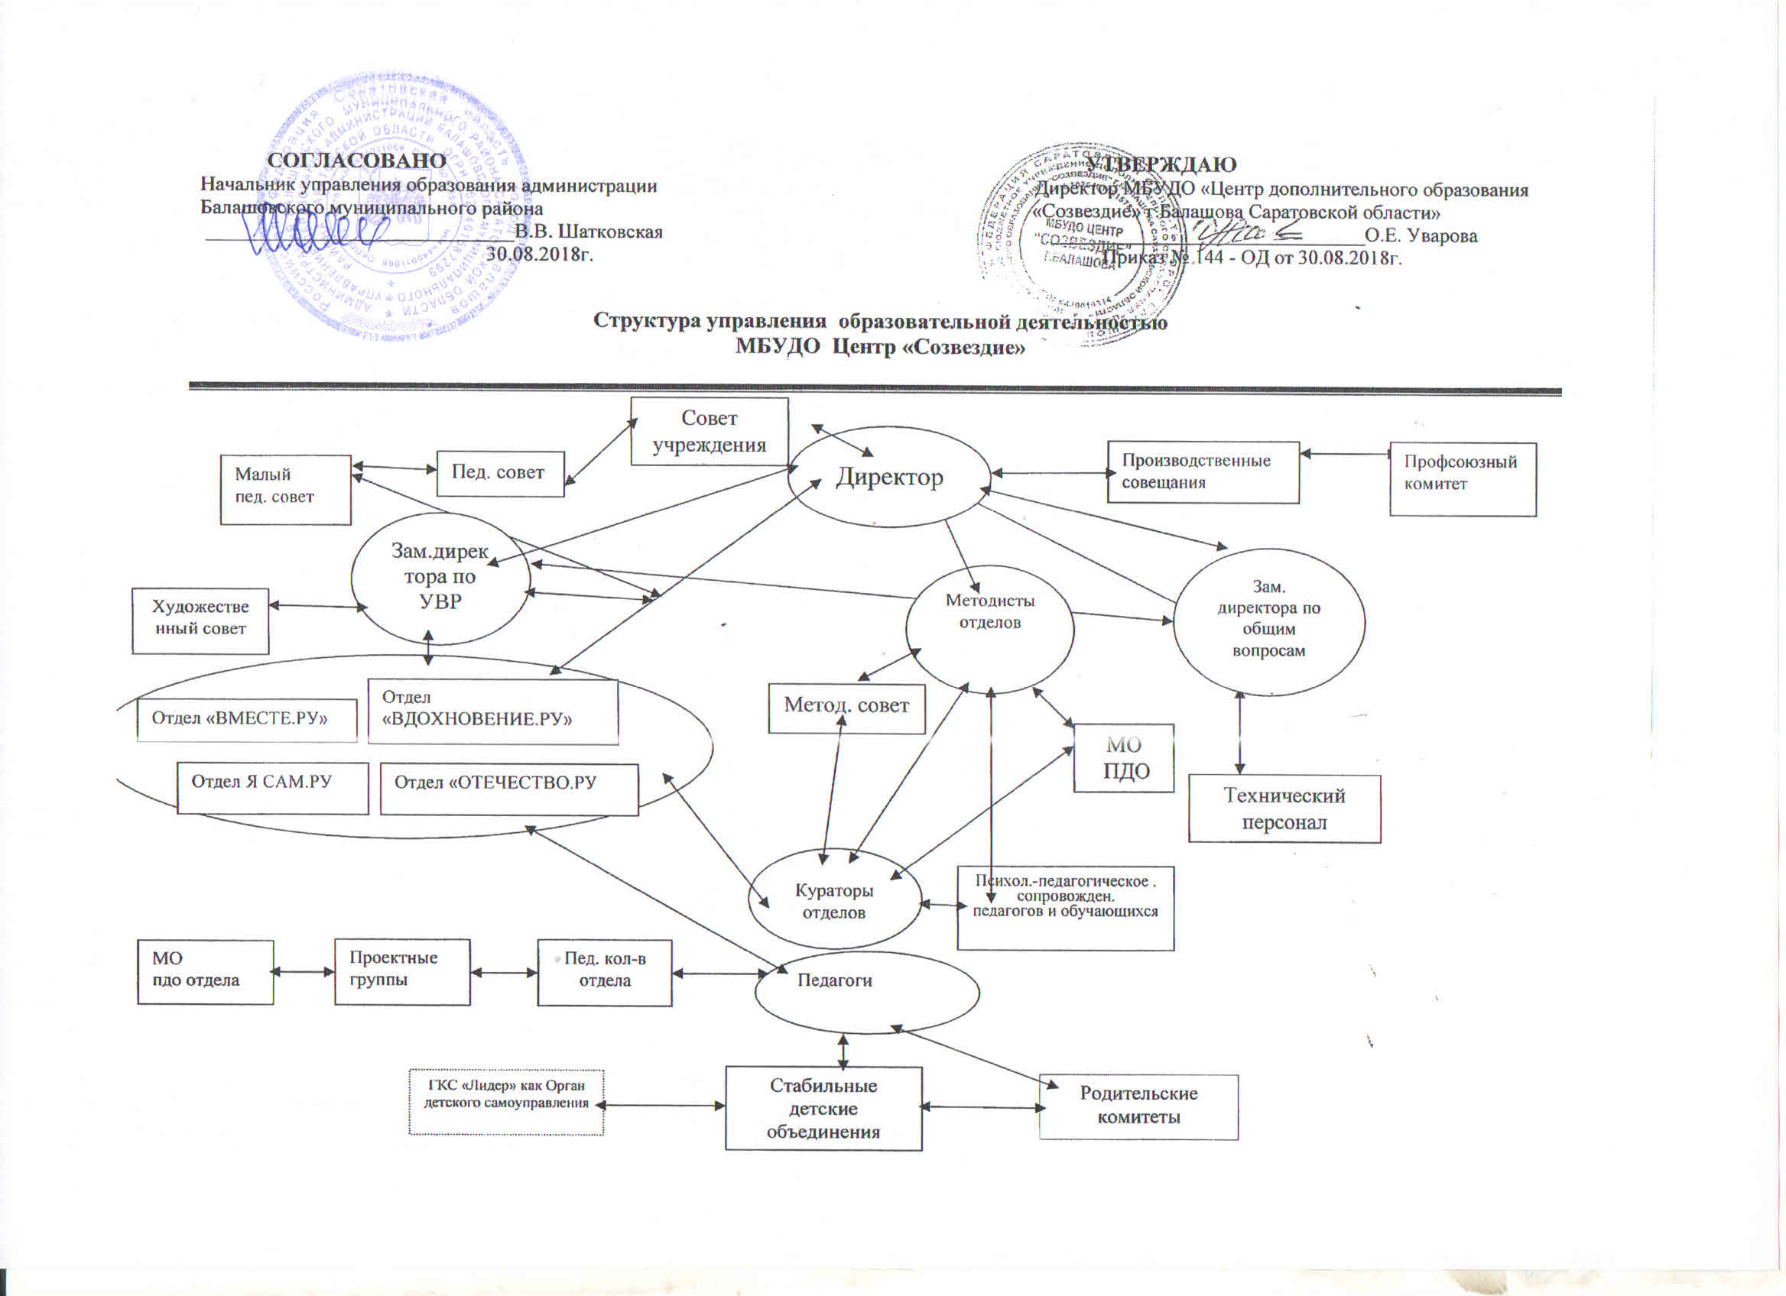

**Муниципальное бюджетное учреждение**

**дополнительного образования**

**«Центр дополнительного образования «Созвездие»**

**г.Балашова Саратовской области»**

**на 13.04.2021 г.**

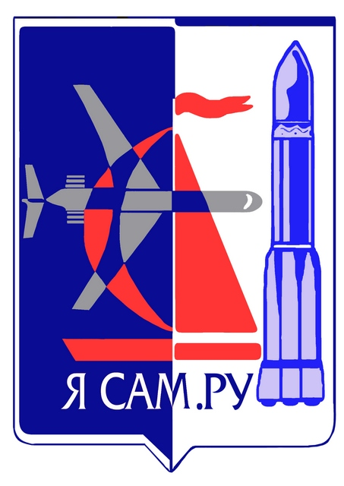

**167 учащихся,**

**5 педагогов,**

**7 объединений,**

**7 программ**

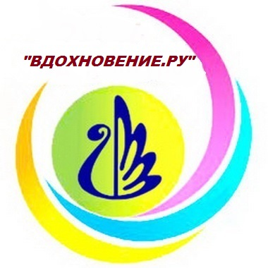

**1451 учащихся,**

**27 педагогов,**

**43 объединений,**

**43 программ**

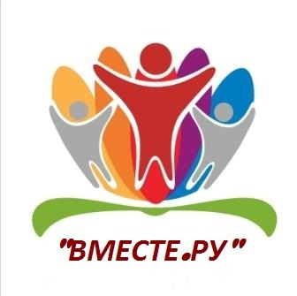

**286 учащихся,**

**8 педагогов,**

**9 объединений,**

**9 программ**

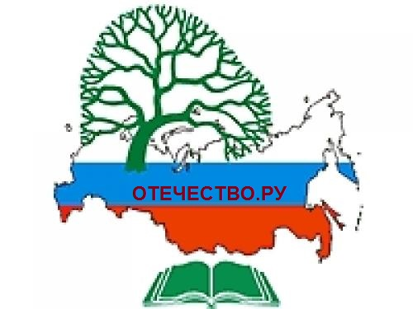

**1451 учащихся,**

**27 педагогов,**

**42 объединений,**

**42 программ**



**400 учащихся,**

**8 педагогов,**

**11 объединений,**

**11 программ**